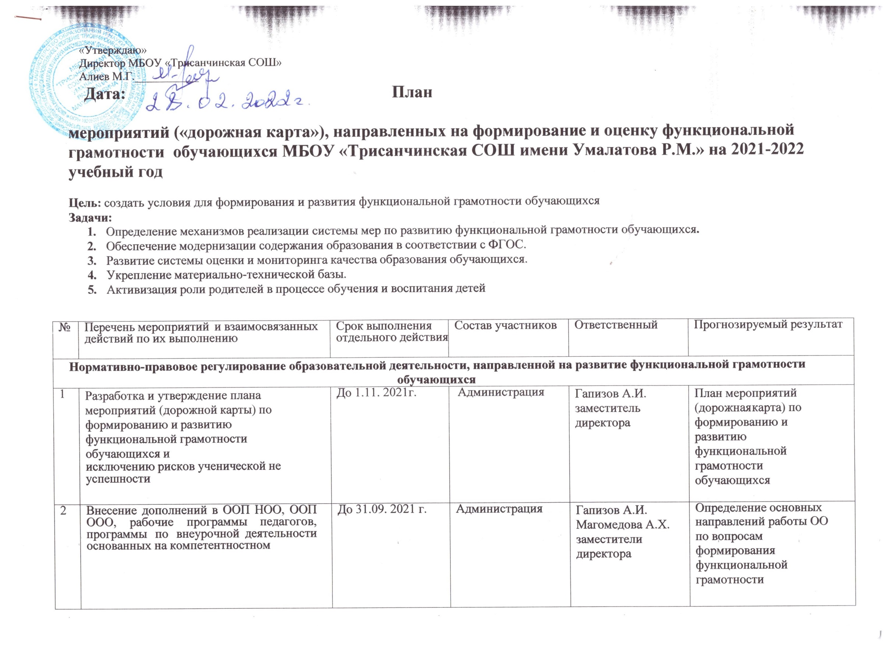

 | подходе, интеграции и межпредметных связях,  способствующих развитию функциональной грамотности |  |  |  |  |  |  |  |  | обучающихся
Создание условий для развития функциональной грамотности обучающихся
(кадровые, материально-технические, организация сетевого взаимодействия и т.д.)
1 | Проведение анкетирования педагогических работников |  | До 1.11. 2021г. |  | Администрация |  | Гапизов А.И.  Магомедова А.Х.  заместители директора |  |  | Выявление трудностей по  формированию функциональной грамотности обучающихся.  Выявление имеющегося опыта по формированию функциональной грамотности на уроках, во внеурочной  деятельности
3 | Изучение методик и опыта международных  исследований, методик оценки метапредметных результатов |  | В течение года |  | Руководители МО |  | Гапизова Б.И.  Кусаева Х.Г.  Гапизова А.Р.  Гасайниева У,М..  Абдуллаева П,Г  Абдуллаева З.А. |  |  | Подготовка методических  рекомендаций по формированию функциональной грамотности  для педагогов
4 | Подготовка базы тестовых заданий (3-8 классы)  для проверки сформированности математической, естественнонаучной, читательской, финансовой  и глобальной грамотности |  | В течение года |  | Руководители МО |  | Гапизова Б.И.  Кусаева Х.Г.  Гапизова А.Р.  Гасайниева У.М.  Абдуллаева П,Г  Абдуллаева З.А. |  |  | База тестовых заданий по всем направлениям функциональной грамотности
Создание условий для непрерывного профессионального развития педагогов в области формирования функциональной грамотности обучающихся
1 | Проведение совещания с руководителями МО |  | Октябрь 2021г. |  | Администрация |  | заместители директора  Гапизов А.И.  Магомедова А.Х |  |  | Повышение уровня  информированности педагогов
2 | Проведение обучающих семинаров по вопросам формирования математической,  естественнонаучной, читательской, финансовой и глобальной грамотности.  - Применение новых подходов в обучении для развития функциональной грамотности учащихся  - Актуальные вопросы формирования функциональной финансовой грамотности школьников.  - Читательская грамотность – ключ к успеху в жизни.  - Математическая грамотность. Учимся для жизни.  - Естественнонаучная грамотность. Использование системы контекстных заданий на уроках естественнонаучного профиля.  - Обновление содержания программ дополнительного образования в контексте развития функциональной грамотности школьников. |  | В течение года (по плану МС)  Октябрь  Ноябрь  Декабрь  Декабрь  Январь  Январь |  | Руководители МО |  | Гапизова Б.И.  Кусаева Х.Г.  Гапизова А.Р.  Магомедов Р.М.  Абдуллаева П,Г  Абдуллаева З.А. |  |  | Повышения уровня квалификации педагогов
3 | Проведение консультаций для педагогических работников школы по вопросам формирования математической, естественнонаучной,читательской, финансовой и глобальной грамотности |  | В течение года |  | Администрация, |  | Алиев М.Г.  Гапизов А.И.  Магомедова А.Х |  |  | Повышение уровня информированности,  квалификации педагогов.
4 | Обучение педагогов на курсах повышения  квалификации |  | В течение года |  | Администрация |  | Алиев М.Г.  Гапизов А.И.  Магомедова А.Х |  |  | Повышения уровня  квалификации педагогов
6. | Участие в мероприятиях , организованных  ЦРО МО «Дахадаевский район»  -онлайн-круглый стол «Инновационные технологии как способ совершенствования читательской грамотности на уроках русского языка и литературы»;  -онлайн-круглый стол«Актуальные проблемы организации научно-исследовательской работы по физике в современной школе»;  -онлайн-круглый стол «Инновационный опыт работы по  формированию основ финансовой грамотности школьников. Лучшие практики в России»;  - вебинар «Глобальные компетенции – ценностно- интегрированный элемент функциональной грамотности»;  -вебинар «Методика преподавания раздела: современные безналичные формы расчетов. Финансовая безопасность»;  -онлайн-круглый стол «Инновационный подход в обучении  математике в школе как средство повышения качества образования» |  | В течение года |  | Администрация |  |  |  |  | Повышения уровня квалификации педагогов
Совершенствование внутришкольной системы оценки качества образования (внедрение процедур по оценке функциональной грамотности обучающихся)
1 | Проведение диагностических работ с целью мониторинга уровня сформированности видов функциональной грамотности | Январь-апрель 2021/22 г.г. |  | Администрация |  | Алиев М.Г.  Гапизов А.И.  Магомедова А.Х |  |  | Аналитическая справка по результатам уровня  сформированности функциональной грамотности учащихся 4-6 классов
2 | Анкетирование педагогов по вопросам  формирования функциональной грамотности | Апрель 2022 года |  | Администрация |  | Алиев М.Г.  Гапизов А.И.  Магомедова А.Х |  |  | Аналитическая справка по результатам анкетирования
Оценка эффективности реализации мероприятий плана
1 | Сравнительный анализ результатов уровня сформированности предметных умений и  функциональной грамотности | Май-июнь 2022 года |  | Администрация |  | Алиев М.Г.  Гапизов А.И.  Магомедова А.Х |  |  | Аналитическая справка о динамике достижений  обучающихся
2 | Сравнительный анализ результатов анкетирования учителей | Июнь 2021 года |  | Администрация |  | Алиев М.Г.  Гапизов А.И.  Магомедова А.Х |  |  | Аналитическая справка об уровне информированности педагогов и их затруднениях в вопросах формирования  функциональной грамотности обучающихся
 | Выступление на педагогическом совете  администрации и педагогических работников | Август 2022 г |  | Администрация |  | Алиев М.Г.  Гапизов А.И.  Магомедова А.Х |  |  | Подведение итогов работы по  формированию функциональной грамотности, определение задач  на новый учебный год
Обновление форм, методов и технологий обучения
 | Использование современных технологий и методов обучения, направленных на  формирование системы ключевых  компетенций, логического, критического и конструктивного мышления, применение полученных знаний в учебной и  практической деятельности | Постоянно |  | Администрация, учителя |  | Гапизова Б.И.  Кусаева Х.Г.  Гапизова А.Р.  Магомедов Р.М.  Абдуллаева П,Г  Абдуллаева З.А. |  |  | Разработка поурочного планирования с учетом  формирования функциональной грамотности обучающихся
 | Поэтапный переход от фронтальных форм обучения к реализации индивидуальной  образовательной траектории каждого обучающегося | Постоянно |  | Администрация, учителя |  | Алиев М.Г.  Гапизов А.И.  Магомедова А.Х |  |  | Поурочные планирования, карты ИОТ обучающихся
 | Совершенствование использования ИКТ на уроках и во внеурочной деятельности | Постоянно |  | Администрация, учителя |  | Алиев М.Г.  Гапизов А.И.  Магомедова А.Х  Гасайниева У.М. |  | Поурочные планирования
 | Разработка и утверждение единых  требований к уроку и схемы его анализа в соответствии с содержанием Плана  мероприятий ОО по формированию  функциональной грамотности обучающихся | Август 2022г. |  | Администрация, руководители  МО |  | Алиев М.Г.  Гапизов А.И.  Магомедова А.Х  Гапизова Б.И.  Кусаева Х.Г.  Гапизова А.Р.  Гасайниева У.М.  Абдуллаева П,Г  Абдуллаева З.А. |  | Требования к уроку, схема анализа урока

